Lundi, 08 Mars 2021
Cette date correspond à la célébration de la journée Internationale de la femme ; A cet effet, le réseau ITAKA Escolapios a décidé et cela c’est une première de s’arrêter pour dire << MERCI>> !!!!
A qui ??? Peut-être le thème nous apportera une réponse ;
THEME : << DES FEMMES D’ITAKA-ESCOLAPIOS >>
Au siège ITAKA de BAFIA, ledit thème a fait l’objet d’une table ronde dans la cour de l’école Calasanz avec les différents groupes d’intervenantes :
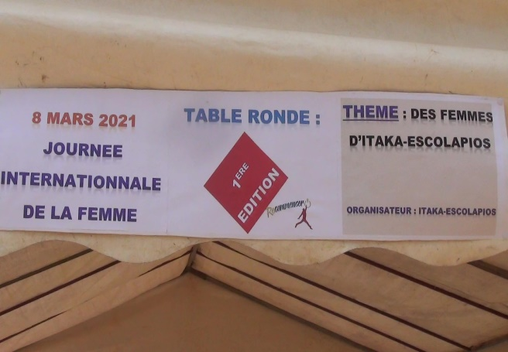
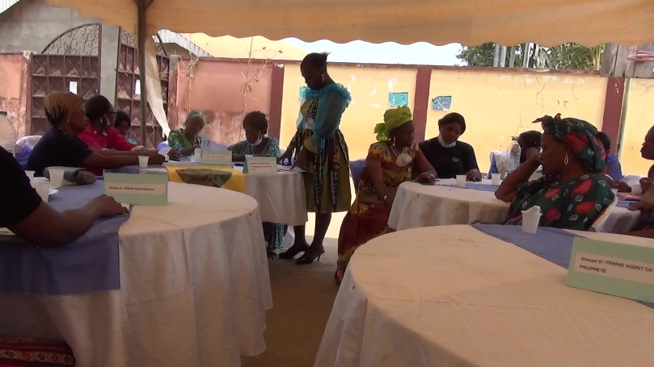
- Groupe A : FEMME ENSEIGNANTE Groupe B : FEMME CUISINIERE
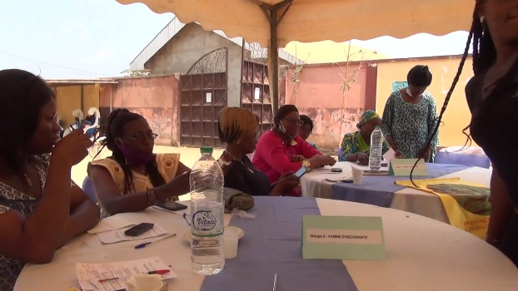
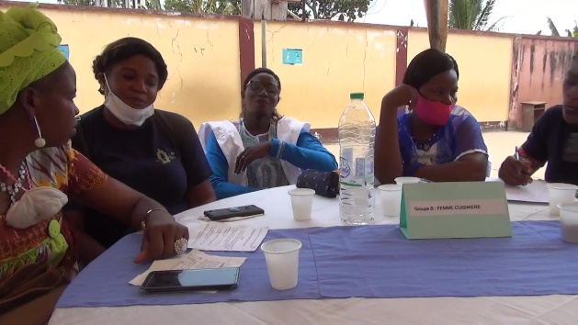
- Groupe C : FEMME CONSACREE Groupe D : FEMME AGENT DE MENAGE
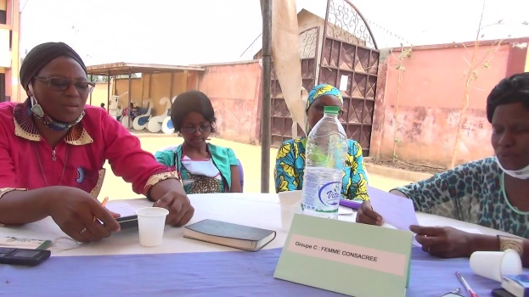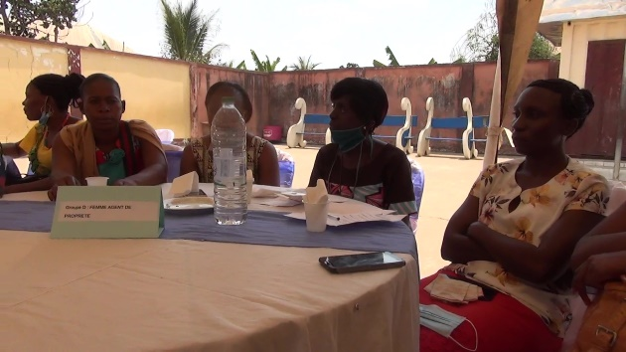
La réflexion a menée sur ce thème a été encadrée dès le départ par l’analyse du thème sous la forme de 05 questions , qui ont été débattues au cours de cette table ronde:
- Quelles femmes autour de vous participent ou travaillent à Itaka-Escolapios ou à l’ordre des écoles pieuses ?
Tous les groupes d’intervenantes considèrent qu’elles travaillent dans l’ordre des écoles pieuses en tant qu’enseignantes, cuisinières à la cantine, les tutorats et la cathéchèse aux enfants et la propreté des enfants et des locaux.
- Quel est leur travail ? et correspondent-ils à des tâches traditionnellement associées aux femmes ?
Enseigner et éduquer, préparer le repas, donner la catéchèse et faire le suivi spirituel des enfants, assurer la propreté de l’espace scolaire. Il ressort des différents avis que traditionnellement c’est la femme qui assure ces différentes tâches dans société de par sa proximité avec les enfants, sa physiologie naturelle, les castes d’éducation.
- Pensez-vous que le travail de ces femmes est suffisamment reconnu ?
Ces femmes pensent que leur travail n’est pas suffisamment reconnu ; premièrement à cause de la conception péjorative que la société a du statut de la femme et deuxièmement parce que de par sa nature elle se donne davantage à ces tâches qui déjà font partie intégrante d’elles et qu’on lui attribue.
- Occupent-elles des postes de haut niveau ou des équipes de direction ?
Il ressort des différentes interventions qu’elles occupent des postes d’équipes de direction.
- Que pouvons-nous faire pour améliorer la situation d’inégalité des femmes qui nous
entourent ?
La FEMME ENSEIGNANTE, la FEMME CUISINIERE, la FEMME CONSACREE, la FEMME AGENT DE MENAGE pensent qu’il est important :
- Former la femme :
- Sensibiliser la femme
- Valoriser le travail de la femme.
Cette table ronde a été animée par la correspondante locale ITAKA de BAFIA
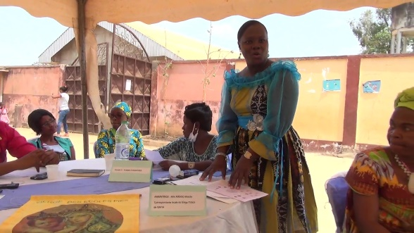
Avec la participation du directeur de l’école : père Clément, du coordonnateur de siège : Frère Justin Badin, du responsable du centre socio-éducatif : frère Dieudonné Kum, des intervenantes et des invités.
La journée s’est achevée autour d’un repas après une séance de photos.
